Dokumentasi “program penulisan aturan sintaks & tipe data numeric + string di perangkat masing masing”

1. Buka Aplikasi Visual Studio Code

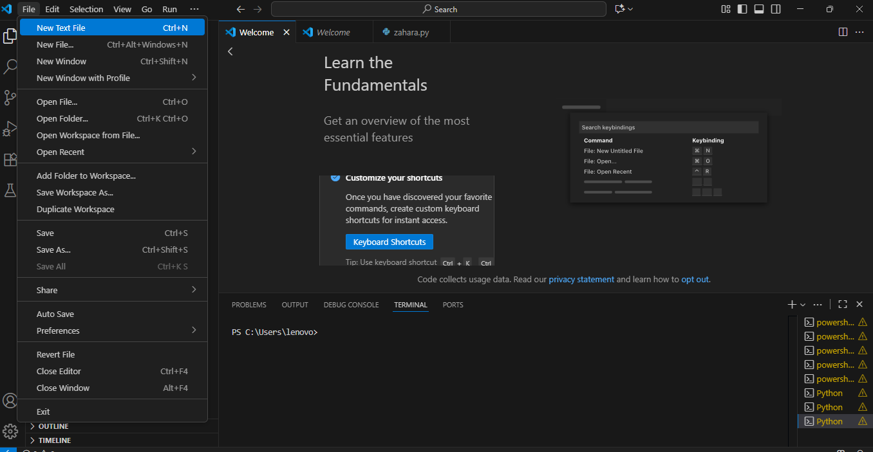

2. Ketik python di select a language

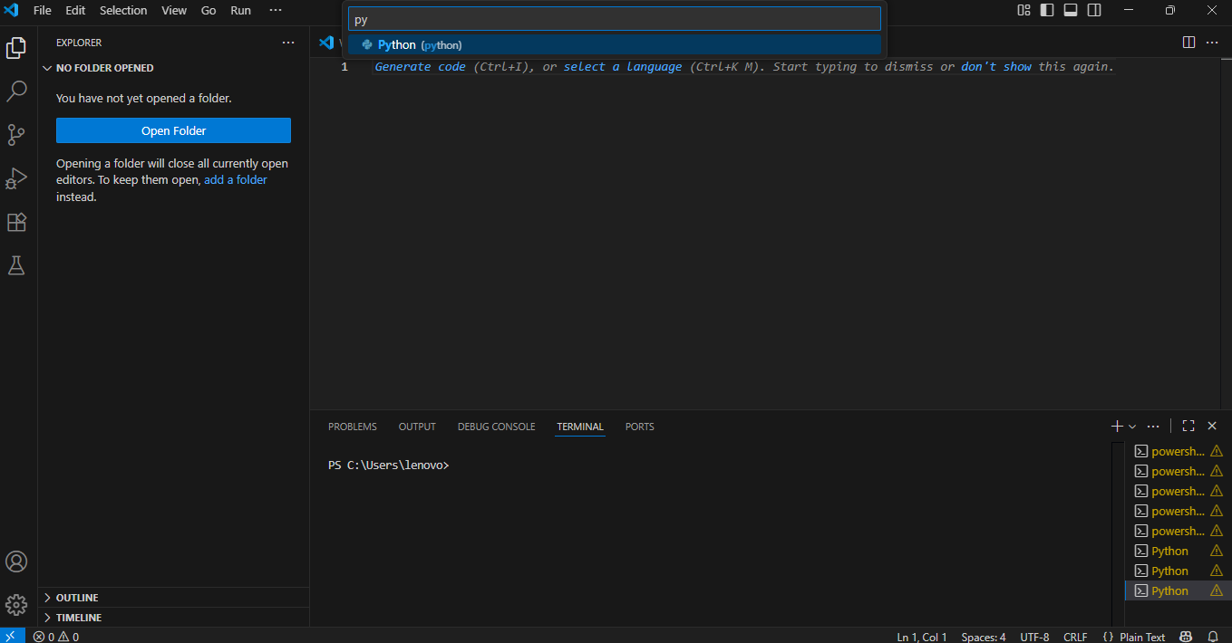

3. Program penulisan aturan “Sintaks” klik play untuk menjalakan kode program aplikasi

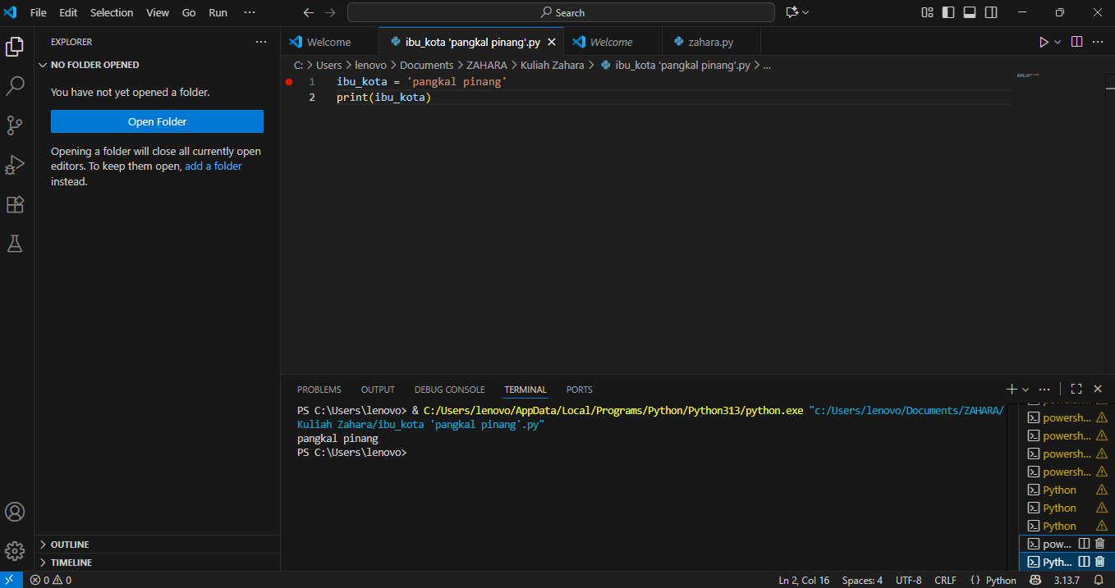

4. selanjutnya seperti di atas klik new teks file dan membuat halaman baru “Tipe Data Numerik” , selanjutnya klik play untuk menjalankan kode program aplikasi

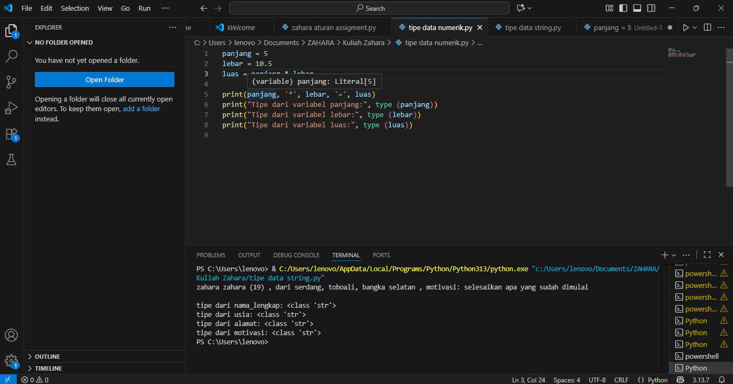

5. kemuadian klik file, new teks file lalu mmebuat halaman baru “Tipe Data String” seterusnya klik play untuk menjalankan kode program aplikasi

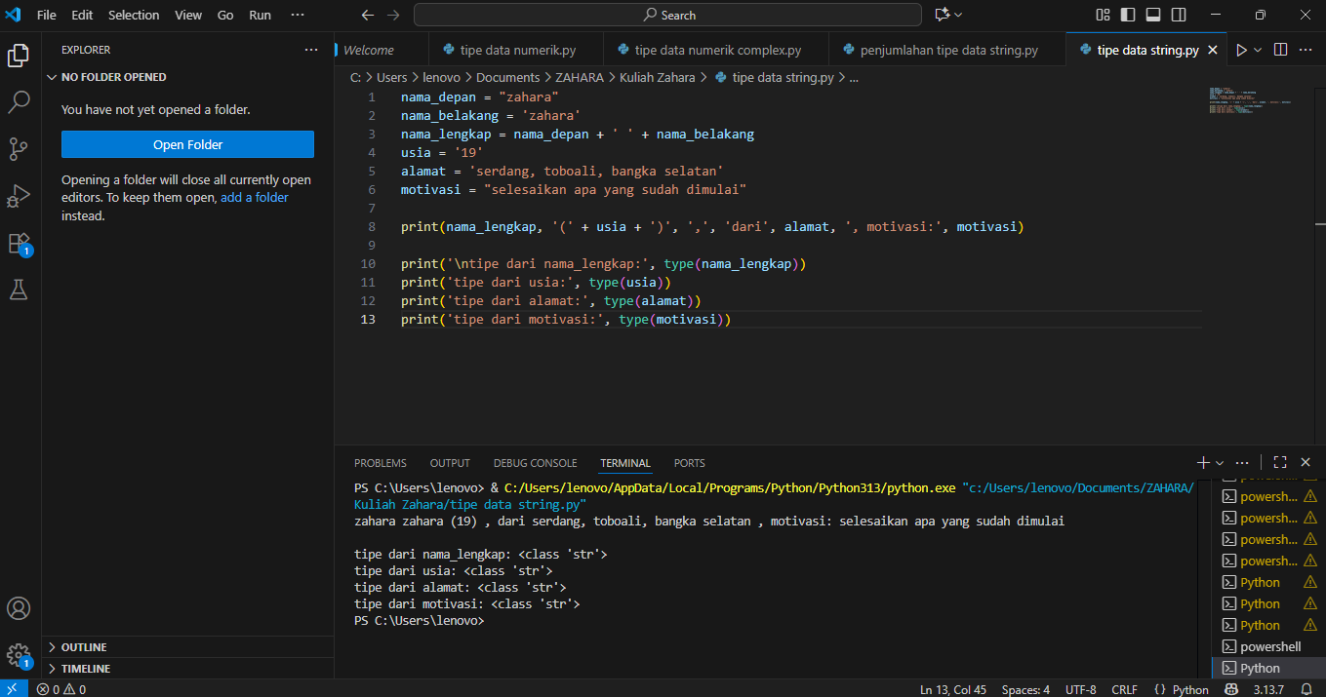

6. Jika sudah selesai membuat tugas program penulisan aturan sintaks & tipe data numeric + string, selanjutnya upload ke github yang telah terdaftar.

Sekian Terima Kasih